**Análisis del Programa para el Teorema Fundamental del Álgebra:**

Análisis de Requerimientos: El programa permite resolver expresiones polinómicas utilizando el Teorema Fundamental del Álgebra. Los requerimientos están relacionados con la capacidad de resolver cualquier expresión polinómica y proporcionar una solución precisa y completa.

**Análisis Conceptual:**

El Teorema Fundamental del Álgebra establece que cualquier polinomio complejo de grado n tiene exactamente n raíces complejas, contadas con su multiplicidad.

El objetivo principal del Teorema Fundamental del Álgebra es proporcionar una herramienta para encontrar todas las raíces de un polinomio, lo que es fundamental en matemáticas y tiene aplicaciones en álgebra, análisis y otras áreas.

**Análisis desde el Área Matemática:**

El programa se basa en conceptos de álgebra y teoría de números para resolver expresiones polinómicas utilizando el Teorema Fundamental del Álgebra.

El Teorema Fundamental del Álgebra establece una relación profunda entre los polinomios y sus raíces, proporcionando una forma de encontrar todas las raíces de un polinomio dado.

**Clases y Operaciones:**

La clase Polinomio representa un polinomio y proporciona métodos para realizar operaciones como suma, resta, multiplicación, división y encontrar raíces.

La clase VistaPolinomio maneja la interacción con el usuario a través de JOptionPane y proporciona métodos para obtener los coeficientes del polinomio y mostrar las raíces calculadas.

La clase ControladorPolinomio actúa como intermediario entre la vista y el modelo, iniciando el cálculo de las raíces del polinomio.

**Diseño:**

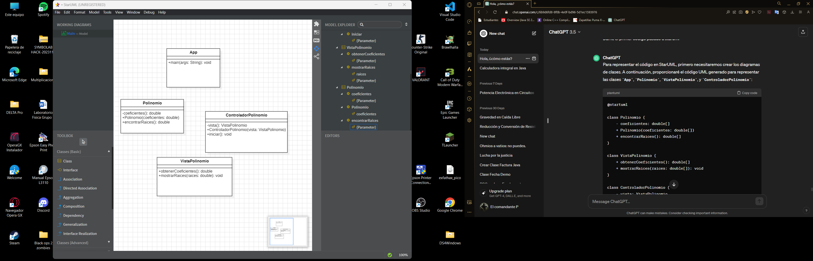

**Código del programa:**

**Clase App:**

|  |
| --- |
| public class AppPolinomio {      public static void main(String[] args) {          VistaPolinomio vista = new VistaPolinomio();          ControladorPolinomio controlador = new ControladorPolinomio(vista);          controlador.iniciar();      }  } |

**Clase ControladorPolinomio:**

|  |
| --- |
| public class ControladorPolinomio {      public ControladorPolinomio(VistaPolinomio vista) {      }      public void iniciar() {          double[] coeficientes = VistaPolinomio.obtenerCoeficientes();          Polinomio polinomio = new Polinomio(coeficientes);          double[] raices = polinomio.encontrarRaices();          VistaPolinomio.mostrarRaices(raices);      }  } |

**Clase Polinomio:**

|  |
| --- |
| public class Polinomio {      private double[] coeficientes;      public Polinomio(double[] coeficientes) {          this.coeficientes = coeficientes;      }      public double[] encontrarRaices() {          return coeficientes;          // Implementar algoritmo para encontrar raíces          // Puedes usar métodos numéricos como el método de Newton-Raphson o el método de la bisección          // Este método debe devolver un array de raíces      }  } |

**Clase VistaPolinomio:**

|  |
| --- |
| import javax.swing.JOptionPane;  public class VistaPolinomio {      public static double[] obtenerCoeficientes() {          String input = JOptionPane.showInputDialog("Ingrese los coeficientes del polinomio separados por comas:");          String[] coeficientesStr = input.split(",");          double[] coeficientes = new double[coeficientesStr.length];          for (int i = 0; i < coeficientesStr.length; i++) {              coeficientes[i] = Double.parseDouble(coeficientesStr[i]);          }          return coeficientes;      }      public static void mostrarRaices(double[] raices) {          StringBuilder mensaje = new StringBuilder("Las raíces del polinomio son:\n");          for (double raiz : raices) {              mensaje.append(raiz).append("\n");          }          JOptionPane.showMessageDialog(null, mensaje.toString());      }  } |

**Testeo:**

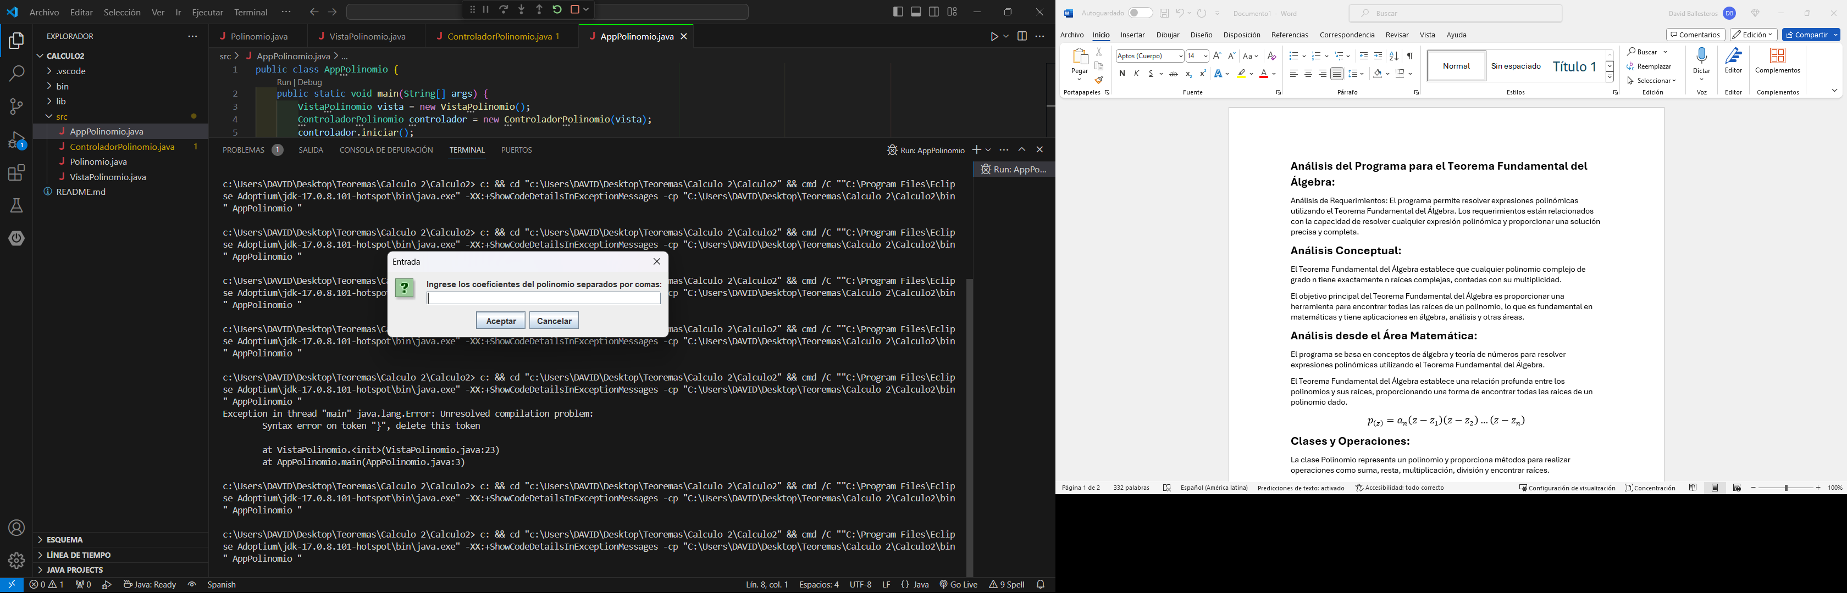

Imagen 1: En este panel se ingresan los coeficientes de los polinomios para que el programa calcule sus raíces por medio del teorema fundamental del Cálculo.

Imagen 2: El panel arroja los resultados de las raíces y al darle al botón aceptar finaliza la operación.

Se realiza un testeo para verificar el correcto funcionamiento del programa utilizando diferentes polinomios y verificando las raíces calculadas.

El objetivo del programa proporciona una forma eficaz de resolver expresiones polinómicas utilizando el Teorema Fundamental del Álgebra, aplicando los conceptos fundamentales de álgebra y teoría de números, y utilizando una interfaz gráfica de usuario para interactuar con el usuario de manera intuitiva.

Principio del formulario